Согласована архитектурная концепция новой очереди жилого комплекса «Квартал Герцена» в районе Бирюлево Восточное.
04.06.2024
Об этом рассказал главный архитектор столицы, первый заместитель председателя Комитета по архитектуре и градостроительству (Москомархитектура), входящего в Комплекс градостроительной политики и строительства города Москвы, Сергей Кузнецов.

«Большие окна, угловое остекление, сочетание классических и французских балконов с террасами на верхних этажах – ключевые элементы архитектурного облика второй очереди нового жилого комплекса в районе Бирюлево Восточное. Четыре разноэтажные секции, объединенные общим стилобатом, спроектированы в строгом современном стиле. При этом сочетание спокойных пастельных и акцентного бирюзового тонов, использованных для фасадов, служат отсылкой к расположенному рядом лесу», – прокомментировал Сергей Кузнецов.

Реализацией проекта занимается группа «Самолет», авторами архитектурной концепции второй очереди выступило бюро DOMO.

Поскольку секции жилого дома выходят непосредственно на центральный бульвар и при этом находятся в глубине нового района, перед архитекторами стояла задача сформировать запоминающийся, но достаточно спокойный облик, связывающий воедино застройку всего квартала.

Силуэт формируется выраженным массингом: на верхних этажах каждой башни есть террасы, обращенные на природу Бирюлевского лесопарка. А пластику фасадов нижних этажей формирует чередование французских и классических балконов. Строгие и простые сетки фасадов, индивидуальные для каждой секции, подчеркнут микропластика и формирование рисунка за счет сочетания разных материалов покрытий, остекления и отделки.

Сочетание фактур мелкоформатной шероховатой плитки и крупноформатного ровного матового фиброцементобетона придаст фасадам тактильность и натуральность. Даже технические элементы, такие как корзины для кондиционеров, станут элементом декора, подстраиваясь к ритмике фасадов и придавая им разнообразие.

«Вторую очередь проекта «Квартал Герцена» отличает не только проработанный внешний вид, но и функциональные зеленые зоны, которые украсят как территорию квартала, так и сами здания. Необычное раскрытие пространства проекта подчеркнут эксплуатируемые кровли. На одной будут расположены открытый коворкинг и зона с шезлонгами, на второй можно будет проводить встречи или также работать в окружении зелени», – рассказывает директор по продукту группы «Самолет» Леон Пряжников.
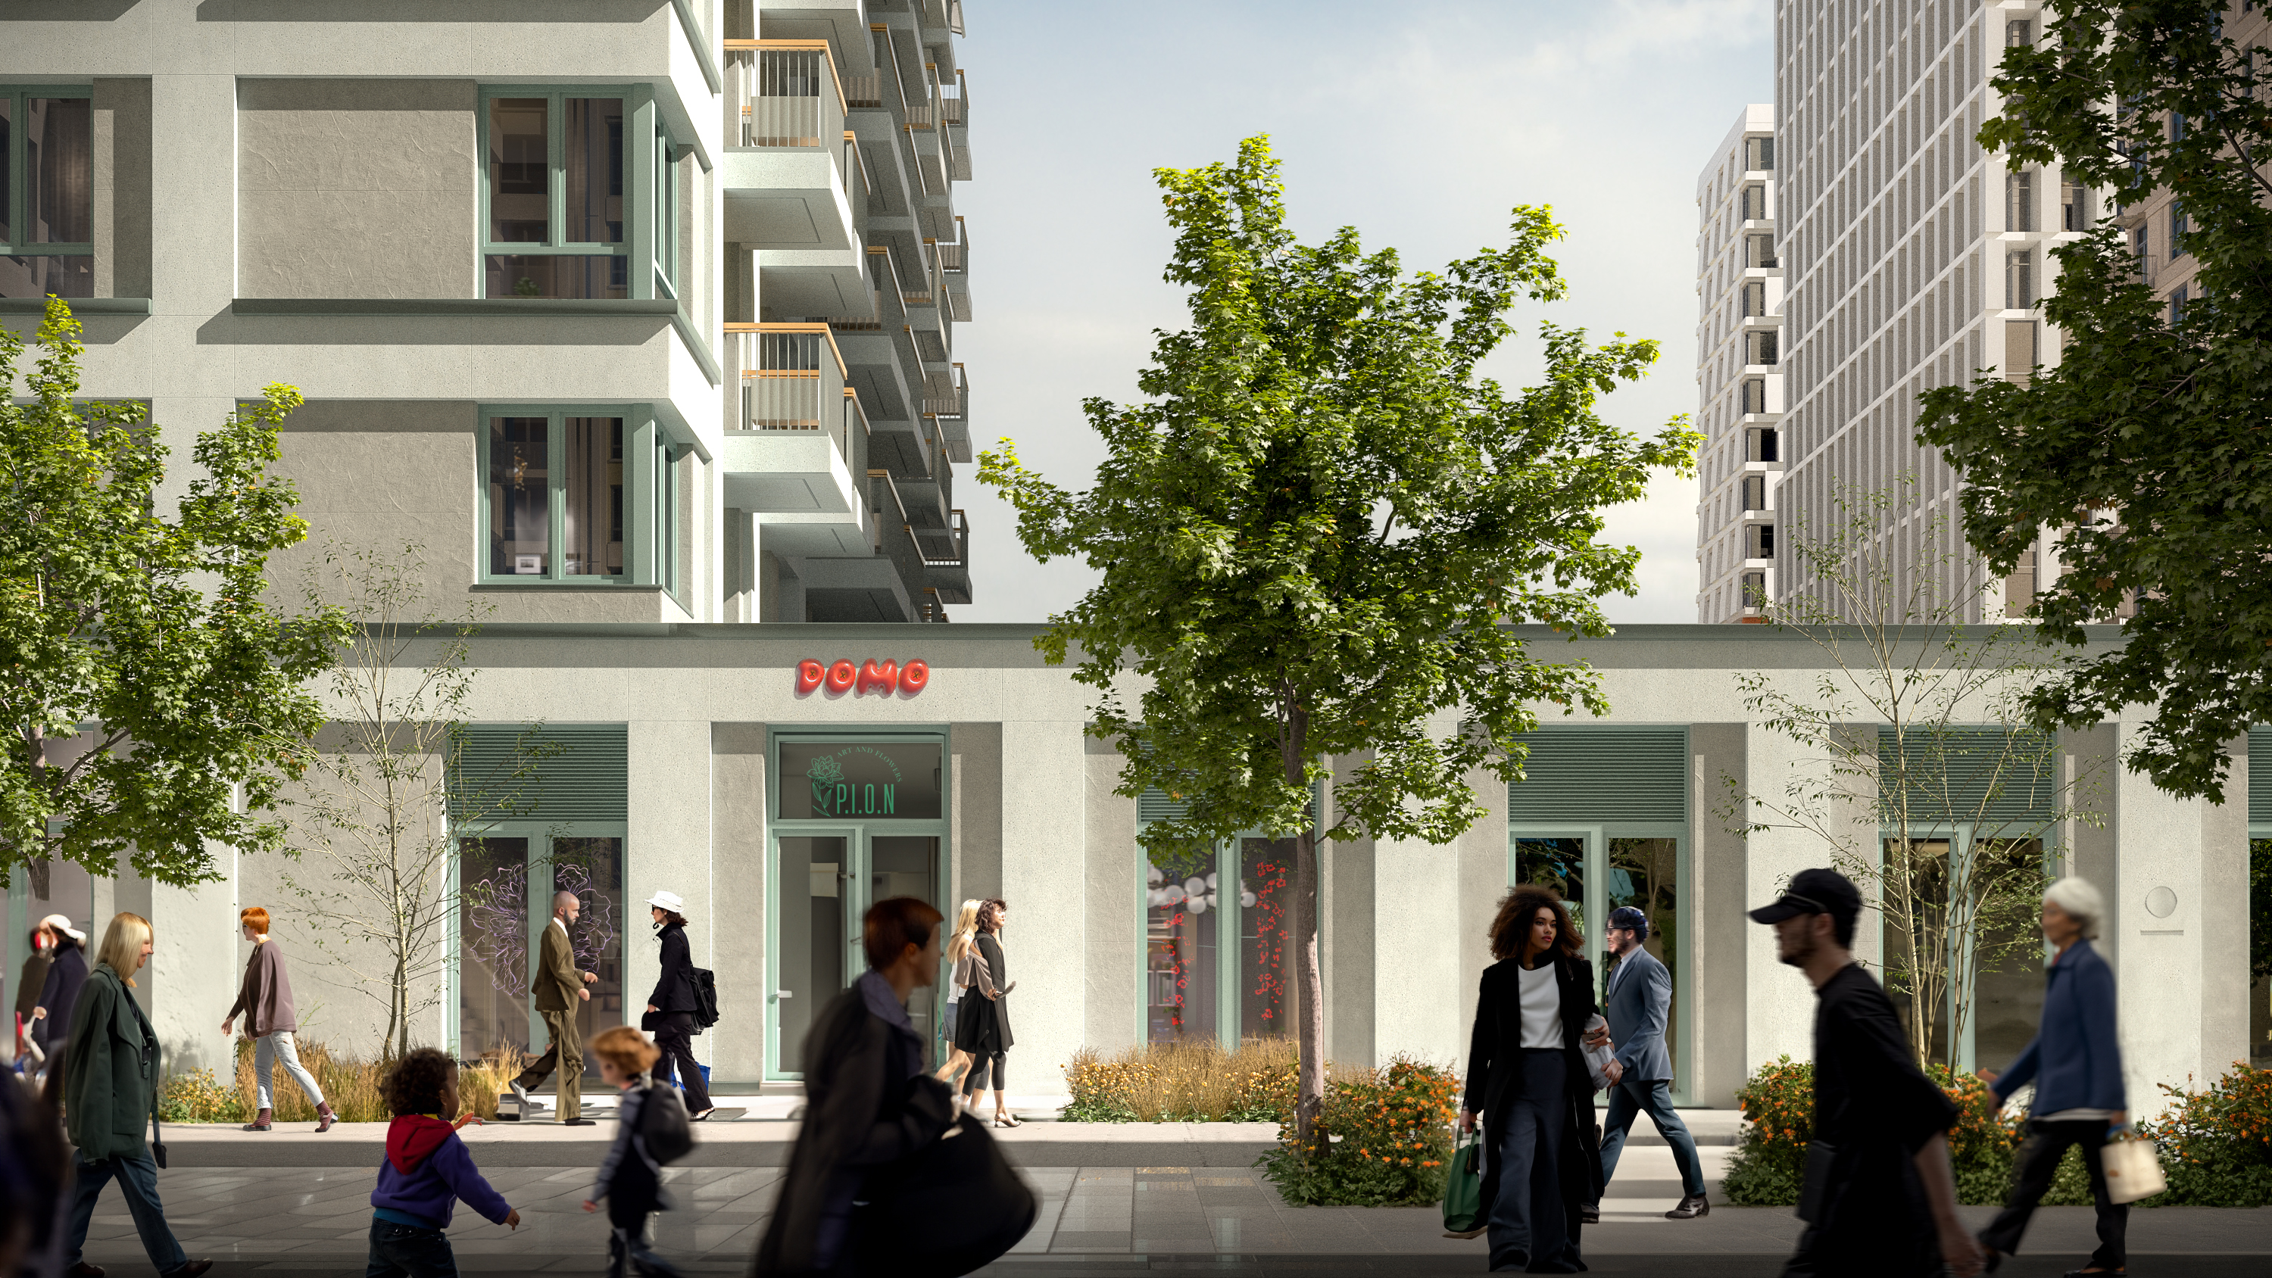

Адрес страницы: http://nekrasovka.mos.ru/directions-of-activity/construction/press-sluzhba-moskomarkhitektury/detail/12404641.html
Управа района Некрасовка города Москвы

